- Kas regulē atkritumu apsaimniekošanas kārtību pašvaldībā?
Atkritumu apsaimniekošanu Latvijā regulē Atkritumu apsaimniekošanas likums un tam pakārtotie MK noteikumi, pašvaldības saistošie noteikumi un citi normatīvie akti vides aizsardzības jomā, kā arī Eiropas Parlamenta un Padomes Direktīvas atkritumu apsaimniekošanas jomā.
Saskaņā ar Eiropas Parlamenta un Padomes direktīvas 2008/98/EK (2008. gada 19. novembris) par atkritumiem un par dažu direktīvu atcelšanu preambulas 26. punktā cita starpā noteikts, viens no vides aizsardzības tiesību pamatprincipiem gan Eiropas, gan starptautiskā mērogā ir princips "piesārņotājs maksā", kas Vides aizsardzības likuma 3. panta pirmās daļas 1. punktā tiek skaidrots sekojoši : persona sedz izdevumus, kas saistīti ar tās darbības dēļ radīta piesārņojuma novērtēšanu, novēršanu, ierobežošanu un seku likvidēšanu. Atkritumu apsaimniekošanas nozarē šis princips tiek piemērots kā finansiāls instruments, tostarp atkritumu rašanās samazināšanai (jo mazāks atkritumu apjoms tiek radīts, jo mazākas izmaksas to apsaimniekošanai), kā arī atkritumu šķirošanas veicināšanai (jo lielāks atkritumu apjoms no radītajiem tiek sašķirots, jo mazākas izmaksas nešķirotu atkritumu apsaimniekošanai). Princips “piesārņotājs maksā” attiecināms uz visiem atkritumu radītājiem un valdītājiem, līdz ar to pašvaldībai, organizējot sadzīves atkritumu apsaimniekošanu savā administratīvajā teritorijā, kā arī izdodot saistošos noteikumus sadzīves atkritumu apsaimniekošanas jomā, jānosaka tāda kārtība, tostarp maksājumu veikšanai, kas nodrošina šī principa ievērošanu.
- apsaimniekošanas sistēmā ventspilī
Ventspils valstspilsētas pašvaldības administratīvajā teritorijā sadzīves atkritumu apsaimniekošana tiek organizēta saskaņā ar 22.03.2019. Līguma par atkritumu apsaimniekošanas pakalpojuma sniegšanu, kas noslēgts starp Ventspils valstspilsētas pašvaldības domi un pašvaldības SIA “Ventspils labiekārtošanas kombināts”, nosacījumiem un Ventspils valstspilsētas pašvaldības domes saistošajiem noteikumiem Nr. 12 “Par sadzīves atkritumu apsaimniekošanu Ventspils valstspilsētas pašvaldības administratīvajā teritorijā”.
Saistošie noteikumi šeit: https://www.ventspils.lv/lat/ventspils_parvalde/publiskie_dokumenti/domes_lemumi/2021_gads/28_10_2021_/?doc=38057
ATBILDĪBAS ROBEŽA
sadzīves pakalpojuma sniegšanai
pakalpojuma sniedzējs Pakalpojuma saņēmējs

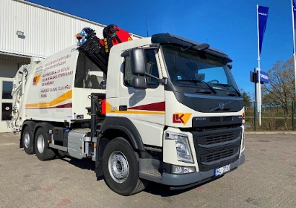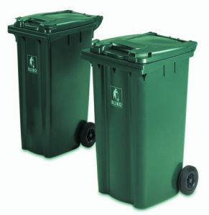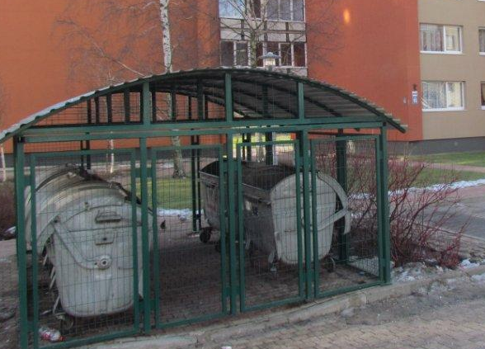
- daudzdzīvokļu dzīvojamo māju dzīvokļu īpašnieki izvēlas pilnvaroto personu un deleģē tai slēgt pakalpojuma līgumu ar atkritumu apsaimniekotāju,
- pilnvarotā persona nodrošina mājai sadzīves atkritumu konteineru novietošanas vietu,
- pilnvarotās personas nosaka nepieciešamo konteineru skaitu un to izvešanas biežumu,
- lemj par maksājamās daļas aprēķina metodi, ja tiek mainīta līdzšinējā, un apmaksā rēķinus.
- nodrošina daudzdzīvokļu dzīvojamo māju vai māju grupu ar atkritumu apsaimniekošanai nepieciešamo konteineru skaitu,
- nodrošina konteineros uzkrāto sadzīves atkritumu savākšanu saskaņā ar daudzdzīvokļu dzīvojamo māju dzīvokļu īpašnieku pilnvarotās personas noslēgtā līguma nosacījumiem un izvestā apjoma uzskaiti, rēķina izrakstīšanu,
- nodrošina savākto atkritumu tālāku apsaimniekošanu.

Lai nodrošinātu, ka Ventspilī izveidotā atkritumu apsaimniekošanas sistēma atbilstu normatīvo aktu prasībām, kā arī lai nodrošinātu vienlīdzīgu pieeju izvesto atkritumu uzskaitei visām patērētāju grupām, no 01.12.2021. tiek uzskaitīts izvestais atkritumu apjoms ne tikai no individuālajām mājām un juridiskām personām, bet arī daudzdzīvokļu dzīvojamām mājām.
- Kā tiks noteikts izvestais atkritumu apjoms mēnesī?
Pilnvarotā persona slēdz līgumu ar atkritumu apsaimniekotāju, līgumā tostarp atrunājot attiecīgajai daudzdzīvokļu dzīvojamai mājai vai māju grupai paredzēto konteineru skaitu un izvešanas biežumu, kas ir pamats izvestā apjoma aprēķinam.
Gadījumos, ja nepieciešamas izmaiņas atkritumu izvešanai, nosakot to biežāku vai retāku, vai jāmaina konteineru skaits, pilnvarotajai personai jāvēršas pie atkritumu apsaimniekotāja ar iesniegumu, attiecīgi veicot grozījumus līgumā.

- Kā izvestais atkritumu apjoms tiks attiecināts uz daudzdzīvokļu dzīvojamo māju, ja konteinera novietni izmanto māju grupa?
Izvestais atkritumu apjoms no māju grupas tiek sadalīts un attiecināts uz katru daudzdzīvokļu dzīvojamo māju proporcionāli deklarēto personu skaitam katrā mājā:
Piemēram:
# | Adrese | Deklarēto personu skaits mājā | Izvestais atkritumu apjoms mēnesī, m3
1 | 2 | 3 | 4
1. | Konteinera laukums A, kurā atkritumus met : | 250 | 60
1.1. | Adrese X | 100 | 24
1.2. | Adrese Y | 150 | 36
Katra dzīvokļa maksājamā daļa tiek noteikta atbilstoši deklarēto personu skaitam dzīvoklī.
Maksa par viena kubikmetra apsaimniekošanu saskaņā ar apstiprināto maksu – 13.13 EUR/m3 (iesk. PVN).
- Vai ar 01.12.2021. gaidāmas izmaiņas katra dzīvokļa maksājamās daļas aprēķina kārtībā?
Par katra daudzdzīvokļu dzīvojamās mājas dzīvokļa īpašnieka vai īrnieka maksājamās daļas aprēķina kritērijiem lemj dzīvokļu īpašnieki (kopības lēmums).
Atbilstoši MK noteikumu 524 “Kārtība, kādā nosaka, aprēķina un uzskaita katra dzīvojamās mājas īpašnieka maksājamo daļu par dzīvojamās mājas uzturēšanai nepieciešamajiem pakalpojumiem” 4. punktam maksājamās daļas noteikšanai daudzdzīvokļu dzīvojamās mājas īpašnieki var izmantot šādus aprēķinu kritērijus:
- atbilstoši dzīvojamā mājā esošo dzīvokļu, mākslinieka darbnīcu un nedzīvojamo telpu skaitam;
- atbilstoši katram dzīvojamās mājas īpašniekam piederošās domājamās daļas apmēram;
- atbilstoši dzīvoklī dzīvojošo personu skaitam. Dzīvojamās mājas īpašnieks par nedzīvojamā telpā vai mākslinieka darbnīcā radīto sadzīves atkritumu izvešanu slēdz atsevišķu līgumu ar pakalpojuma sniedzēju vai vienojas ar dzīvojamās mājas īpašniekiem par maksājamās daļas apmēru;
- atbilstoši dzīvoklī deklarēto personu skaitam. Dzīvojamās mājas īpašnieks par nedzīvojamā telpā vai mākslinieka darbnīcā radīto sadzīves atkritumu izvešanu slēdz atsevišķu līgumu ar pakalpojuma sniedzēju vai vienojas ar dzīvojamās mājas īpašniekiem par maksājamās daļas apmēru.
Līdz tiks pieņemti jauni dzīvokļu īpašnieku lēmumi par maksājamās daļas aprēķina kritērijiem, maksājamā daļa tiks aprēķināta atbilstoši deklarēto personu skaitam dzīvoklī.

Būtiski – tā kā izvestais atkritumu apjoms mēnesī un deklarēto personu skaits katru mēnesi ir mainīgs, rēķins atsevišķam dzīvoklim vairs nebūs konstants katru mēnesi (arī gadījumos, ja nemainās deklarēto personu skaits), bet mainīgs, līdz ar to aicinām e-pastā: vlk@ventspils.lv iesniegt savu e-pasta adresi rēķina saņemšanai, pretējā gadījumā tas tiks piegādāts uz adresi papīra formātā un par rēķina piegādi iekasēta papildus samaksa - 1.45 EUR mēnesī.

- Kas var ietekmēt rēķina apmēru?

Rēķina apmēru ietekmē vairāki faktori:
- izvestais atkritumu apjoms no mājas vai māju grupas,
- deklarēto personu skaits mājā/ dzīvoklī,
- dzīvokļu skaits mājā, kuri tiek izīrēti, bet kuros nav deklarēta neviena persona.

- Kā var samazināt rēķina apmēru?
Katrs atkritumu radītājs var ietekmēt ikmēneša rēķina apmēru:
- radot mazāku atkritumu apjomu - izvestais atkritumu apjoms mājai kopā noteikti samazināsies, ja ikdienā ikviens atkritumu radītājs apdomīgāk iepirksies un racionālāk izmantos nopirktos produktus un preces,
- šķirojot atkritumus – lielākajos iekšpagalmos, pie lielveikaliem ir uzstādīti publiski pieejami konteineri atkritumu šķirošanai – stikla un vieglajam iepakojumam ( plastmasai (marķējums uz iepakojuma PET, HDPE), metāla iepakojumam, makulatūrai un kartonam). Jo lielāks atkritumu apjoms tiek nošķirots un nenonāk nešķirotu sadzīves atkritumu konteineros, jo mazāks izvestais atkritumu apjoms mājai kopā,
- norādot patieso pakalpojuma saņēmēju skaitu – esot godīgiem pret sevi un saviem kaimiņiem, var būtiski ietekmēt rēķina apmēru - atkritumu apsaimniekotājs jāinformē par faktiski dzīvoklī dzīvojošo personu skaitu. Arī gadījumos, kad dzīvoklī nav deklarēta neviena persona, bet tas tiek apdzīvots – par atkritumu apsaimniekošanu ir jāmaksā.
BŪTISKI- dzīvokļu īpašnieki var lemt par citu maksājamās daļas aprēķina kārtību.
- piefiksējot un sniedzot informāciju nama pārvaldniekam vai pašvaldības SIA “Ventspils labiekārtošanas kombināts” par personām, kas atkritumus izmet cita nekustamā īpašuma apsaimniekošanai paredzētajos konteineros,
- sadarbībā ar pilnvaroto personu, izvērtējot konteineru slēgšanu, jaunas konteinera novietnes izveidi u.c.

- Vai ir būtiski, kuros konteineros tiek izmesti sadzīves atkritumi?
Līgumā ar pilnvaroto personu tiek atrunāta katras mājas konteinera novietnes vai laukuma atrašanās vieta. Citam nekustamam īpašumam paredzētajos konteineros atkritumus izmest ir aizliegts un par šādām darbībām var tikt piemērots administratīvais sods.
Soda apmērus nosaka Atkritumu apsaimniekošanas likums: https://likumi.lv/ta/id/221378-atkritumu-apsaimniekosanas-likums .

